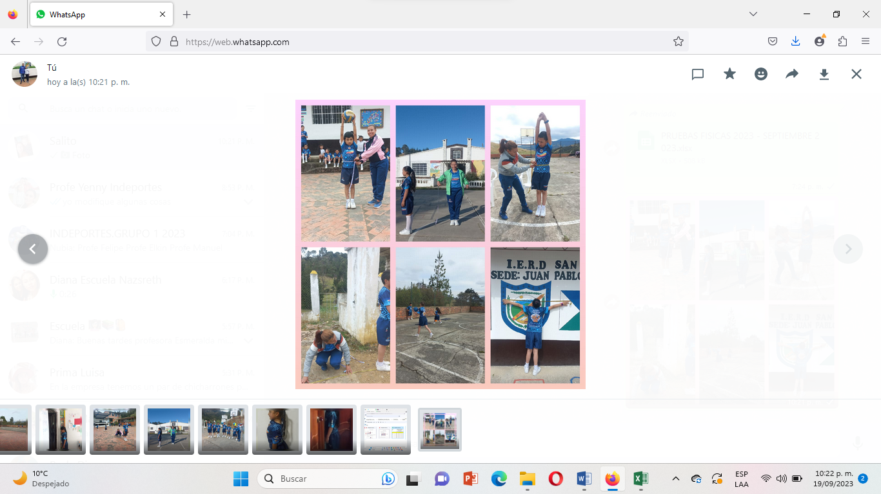

INFORME CUALITATIVO Y CUANTITATIVO DE LAS PRUEBAS ANTROPOMETRICAS Y FISICAS 2023

FORMADORA: LISETH ESMERALDA MOLINA MURCIA

DISCIPLINA: VOLEIBOL

MUNICIPIO DE CARMEN DE CARUPA
INDEPORTES CUNDINAMARCA
2023

EVALUACIÓN FÍSICA Y ANTROPOMÉTRICA EN NIÑOS Y NIÑAS DE 6 A 12 AÑOS DE LA ESCUELA DE VOLEIBOL DEL MUNICIPIO DE CARMEN DE CARUPA INDEPORTES CUNDINAMARCA

INTRODUCCION
La evaluación física y antropométrica en las escuelas formativas puede generar beneficios y mejorar la condición física. El uso de los resultados de las pruebas para establecer objetivos de salud, Por otra parte, identificar talentos deportivos en la escuela de voleibol del municipio Carmen de Carupa.
Los datos antropométricos para evaluar son peso, estatura de pie, estatura sentada, envergadura, perímetro abdominal, las mediciones antropométricas son mediciones cuantitativas no invasivas del cuerpo, Las medidas antropométricas también pueden evaluar la composición corporal en los deportistas de alto rendimiento.
Se aplicarán los siguientes test en edades de 6 a 17 años, 20 metros lisos, shutter run 4x10, salto largo sin impulso, salto vertical potencia tren inferior, para velocidad de reacción.
La importancia del estudio para el proceso deportivo permite conocer el estado del desarrollo de los deportistas que hacen parte de la disciplina de voleibol del municipio Carmen de Carupa.

ANTECEDENTES

A través de los años se ha evaluado las capacidades físicas de los deportistas en cada uno de los deportes, sin lugar a duda estos test aplicados han evolucionado con el tiempo, permitiendo obtener de manera más precisa datos que dan la posibilidad de evaluar procesos desarrollados en este caso en el departamento de Cundinamarca, específicamente en la provincia del valle de ubate.
La motricidad humana tiene un sin fin de variables que han modificado cada uno de los objetivos analizados por la biomecánica y la fisiología, de tal forma se decidió estructurar de manera estándar una batería de test o pruebas de aptitud física que den una guía del estado de forma actual del o de los deportistas analizados, así encontramos que la primera batería de pruebas fue batería de test de cureton (1944), posteriormente la más aplicada fue la de AAHPERD (1958) teniendo un cambio considerable en los test aplicados.
A partir de este momento se ejecutaron baterías de test que se fueron viralizando a través del mundo en diferentes entornos en las que fueron popularizadas. (García manso et al.,1996).
De allí en adelante se citan las baterías de fleishman (1964), la batería CAHPER (1970), el test de condición motora MOPER (1981), y el test de AFROTC (1983); A partir de este punto se vio una evolución en la aplicación de test la cual fue un baremen para el siglo XXI, ante la necesidad de especificar una diferencia entre adultos, niños y diferenciar entre deportes dado que los resultados tenían un rango muy grande entre el mejor y el peor.
En Colombia en 2003 en una investigación dirigida por J. FERNANDEZ ORTEGA y L. HOYOS en conjunto con la UNIVERSIDAD PEDAGOGICA, concluían que en el país no se encuentran a mayor proporción estudios que tengan relación con los aspectos antropométricos y físicos en procesos de escolarización.
En montería en un estudio en niños de 10 a 12 años de los colegios del municipio se realizó una batería test donde incluía el test de legger, el test de salto horizontal y vertical sin impulso, en donde se concluyó que el vo2max disminuye en las niñas, denotando la importancia de mejorar la práctica de la educación física y deportiva en los niños de esta edad. S. VILLERA (2010).

JUSTIFICACION

A través del deporte formativo se fomenta cada una de las diferentes disciplinas deportivas de la provincia del valle de Ubaté, por lo tanto, es de suma importancia mantener el seguimiento y control de las medidas antropométricas mediante el peso y la talla como también la condición física, ya que es un factor vital para mantener una mejor calidad de vida y una forma deportiva deseada para alcanzar diversos objetivos en los diferentes deportes.
Es de gran importancia recalcar que las pruebas propuestas se llevan a cabo en campo, con recursos mínimos y son fáciles de implementar llevando los protocolos y metodología correcta.
Dicha evaluación deportiva, trata de estimar las aptitudes, capacidades y habilidades de aquellas personas que se someten a la práctica de ejercicios físicos, bien con el fin de incidir sobre aspectos relacionados con salud, o con la intención de alcanzar un mayor rendimiento. (Garcia Manso, 1999)
El seguimiento se realiza con el fin de contribuir a los entrenadores y profesores deportivos a través de un diagnóstico eficiente y eficaz de la metodología de entrenamiento para el desarrollo de la condición física y el deporte.

PLANTEAMIENTO DEL PROBLEMA

El problema se evidencia en las escuelas de formación de la provincia del Valle de Ubaté, ya que al no tener estándares de partida que permitan identificar las cualidades con que cada aspirante cuenta, por lo tanto, se hace difícil identificar en que disciplina el deportista puede llegar a enfocarse y tener su mejor rendimiento.

Además los estándares de medición básicos con los cuales contamos provienen de fuentes que no se relacionan con nuestro entorno; se pretende con este proyecto profundizar y evaluar el impacto de dichas pruebas en los procesos deportivos propios y de esta manera implementar una estructura sólida, que permita obtener datos precisos de los instruidos, así mismo se podrá monitorear el progreso que va teniendo cada deportista en el proceso formativo e identificar en caso contrario falencias, con lo cual se podrá planificar de manera adecuada las sesiones con el objetivo de conseguir los mejores resultados posibles. Con base en lo anterior se plantea la siguiente pregunta
Pregunta problema
¿Las pruebas físicas son garantía de una mejora en el rendimiento integral, de los deportistas frente a los procesos formativos?

OBJETIVOS

OBJETIVO GENERAL

Evaluar física y antropométricamente el rendimiento de niños y niñas que hacen parte de la formación deportiva y recreativa de voleibol de indeportes Cundinamarca en el municipio de Carmen de Carupa.

OBJETIVOS ESPECÍFICOS

- Realizar la toma de medidas antropométricas por medio de toma de peso, toma de estatura de pie, toma de estatura sentado, toma de envergadura y toma de perímetro de cintura.

- Valorar las capacidades físicas motrices en los niños, niñas y adolescentes de la escuela formativa de voleibol por medio de test físicos.

- Realizar análisis cualitativo y cuantitativo de los resultados de los test aplicados a los participantes.

MARCO LEGAL

Que la ley del deporte 181 de enero 18 de 1995 del ministerio de Educación establece: dentro “de sus objetivos generales el patrocinio, el fomento, la masificación, la divulgación, la planificación, la coordinación, la ejecución y el asesoramiento de la práctica del deporte, la recreación y el aprovechamiento del tiempo libre, así como la promoción de la educación extraescolar de la niñez y la juventud en todos los niveles y estamentos sociales del país.”
que la ley 181 en el capítulo I en su artículo 3 numeral 5 instaura: “Fomentar la creación de espacios que faciliten la actividad física, el deporte y la recreación como hábito de salud y mejoramiento de la calidad de vida y el bienestar social, especialmente en los sectores sociales más necesitados”. En la recreación, el aprovechamiento del tiempo libre y la educación extraescolar se entiende que las actividades que se van a desarrollar en los diferentes procesos de formación van a estar directamente combinados a:
El aprovechamiento del tiempo libre. Es el uso constructivo que el ser humano hace de él, en beneficio de su enriquecimiento personal y del disfrute de la vida en forma individual o colectiva. Tiene como funciones básicas el descanso, la diversión, el complemento de la formación, la socialización, la creatividad, el desarrollo personal, la liberación en el trabajo y la recuperación psicobiológica.
La educación extraescolar. Es la que utiliza el tiempo libre, la recreación y el deporte como instrumentos fundamentales para la formación integral de la niñez y de los jóvenes y para la transformación del mundo juvenil con el propósito de que éste incorpore sus ideas, valores y su propio dinamismo interno al proceso de desarrollo de la Nación. Esta educación complementa la brindada por la familia y la escuela y se realiza por medio de organizaciones, asociaciones o movimientos para la niñez o de la juventud e instituciones sin ánimo de lucro que tengan como objetivo prestar este servicio a las nuevas generaciones.
Plan de desarrollo departamental Cundinamarca región que progresa 2020-2024
7.3 Objetivo Potencializar las oportunidades en educación, salud, recreación, vivienda, cultura y deporte, desde una visión más inclusiva para todos los grupos poblacionales, con enfoque diferencial.

Ley 181 de enero 18 de 1995
Por el cual se dictan disposiciones para el fomento del deporte, la recreación, el aprovechamiento del tiempo libre y la Educación Física y se crea el Sistema Nacional del Deporte.
Artículo 3o. Para garantizar el acceso del individuo y de la comunidad al conocimiento y práctica del deporte, la recreación y el aprovechamiento del tiempo libre, el Estado tendrá en cuenta los siguientes objetivos rectores:
7o. Ordenar y difundir el conocimiento y la enseñanza del deporte y la recreación, y fomentar las escuelas deportivas para la formación y perfeccionamiento de los practicantes y cuidar la práctica deportiva en la edad escolar, su continuidad y eficiencia.
Artículo 14. Los entes deportivos departamentales y municipales diseñarán conjuntamente con las secretarías de educación correspondientes los programas necesarios para lograr el cumplimiento de los objetivos de la Ley de Educación General y concurrirán financieramente para el adelanto de programas específicos, tales como centros de educación física centros de iniciación y formación deportiva, festivales recreativos escolares y juegos Intercolegiados.
Artículo 16. Entre otras, las formas como se desarrolla el deporte son las siguientes: Deporte formativo. Es aquel que tiene como finalidad contribuir al desarrollo integral del individuo. Comprende los procesos de iniciación, fundamentación y perfeccionamiento deportivos. Tiene lugar tanto en los programas del sector educativo formal y no formal, como en los programas desescolarizados de las Escuelas de Formación Deportiva y semejantes.
Artículo 50. Hacen parte del Sistema Nacional del Deporte, el Ministerio de Educación Nacional, el Instituto Colombiano del Deporte, Coldeportes, los entes departamentales, municipales y distritales que ejerzan las funciones de fomento, desarrollo y práctica del deporte, la recreación y el aprovechamiento del tiempo libre, los organismos privados, las entidades mixtas, así como todas aquellas entidades públicas y privadas de otros sectores sociales y económicos en los aspectos que se relacionen directamente con estas actividades.
Nivel Municipal. Entes deportivos municipales o distritales, Clubes Deportivos y Comités Deportivos.
Constitución Política de Colombia:
Artículo 44, en el que se declaran derechos fundamentales de los niños, como la salud y la seguridad social, la educación y la cultura, la recreación y la libre expresión.
Artículo 52, relacionado con el ejercicio del deporte, en el que se afirma que el deporte y la recreación, forman parte de la educación y constituyen gasto público social. En el artículo 70, se alude a que el Estado debe promover y fomentar el acceso a la cultura de todos los colombianos, en igualdad de oportunidades. De igual forma, en el artículo 200, se definen todos los artículos relacionados con la educación y el deporte como derechos y los cuales deben ser promovidos por la nación. También la nación donde se le da acceso a los niños y jóvenes al deporte, garantizando una formación integral para que como seres humanos trascienda en la sociedad en cuanto a Leyes Nacionales.

MARCO TEORICO

Esta Programación Didáctica tiene un diseño pensado en la ejecución de los test físicos y las medidas antropométricas. Por esta razón, en las unidades de desarrollo, se proponen test estipulados para edad o la fase sensible de desarrollo.
En el caso de que haya algún niño con alguna necesidad educativa especial se le brinda el acompañamiento respectivo para la ejecución de las mismas.
Especialmente ha sido diseñada para ser trabajada como una actividad extraescolar, ya que los lineamientos así lo requieren.

POBLACION OBJETO La aplicación de los test físicos va dirigida a los niños, niñas y adolescentes entre los 6 y 17 años que manifiesten su interés por ser parte de la escuela de formación deportiva recreativa de voleibol.

MEDIDAS ANTROPOMETRICAS
PESO CORPORAL
El niño/a, descalzo, se situará el centro de la plataforma de la báscula distribuyendo su peso entre ambos pies, mirando al frente, con los brazos a lo largo del cuerpo, y sin realizar ningún movimiento. Se permite ropa ligera, excluyendo pantalón largo y sudadera. Unidad de medida kilogramos (kg)
El evaluado se colocará en el centro de la báscula en posición estándar erecta y de espalda por el frente al registro de la medida, sí que el cuerpo este en contacto con nada que tenga alrededor

ESTATURA DE PIE
El niño/a, descalzo, permanecerá de pie, erguido, con los talones juntos y con los brazos a lo largo del cuerpo. Los talones, glúteos y parte superior de la espalda estarán en contacto con el tallímetro. La cabeza se orientará de tal manera que queden en un mismo plano horizontal la protuberancia superior del tragús del oído y el borde inferior de la órbita del ojo (Plano Frankfort). El niño/a inspirará profundamente y mantendrá́ la respiración, realizándose en ese momento la medición y tomando como referencia el punto más alto de la cabeza, quedando el pelo comprimido. Adornos en el pelo y trenzas no están permitidos. Número de ensayos: Se realizarán dos medidas, tanto para el peso corporal como para la talla y se anotará la media de cada uno de ellos. Empieza cuando el niño/a adopta la posición correcta.
PERÍMETRO DE LA CINTURA
Objetivo: Medir la grasa corporal abdominal, troncal o central.
Materiales: cinta métrica no elástica
El niño/a llevará ropa ligera y estará́ de pie, con el abdomen relajado y con brazos cruzados sobre el pecho. Desde esta posición, el examinador rodeará la cintura del niño/a con la cinta métrica, quien a continuación bajará los brazos a una posición relajada y abducida. La medición se realizará en el nivel más estrecho, entre el borde del costal inferior (10o costilla) y la cresta iliaca, al final de una espiración normal y sin que la cinta presione la piel. Si no existe una cintura mínima obvia, la medida se tomará en el punto medio entre el borde del costal inferior (10a costilla) y la cresta ilíaca.
ESTATURA SENTADO
Objetivo: TALLA SENTADO (Ts): Distancia entre el vértex y el plano de sustentación de la estudiada medida en cm.
Posición: El evaluado está sentado en un banco de madera de altura conocida, cabeza en el plano de Frankfort, tronco erecto formando un ángulo de 90º con los muslos al igual que la articulación de la rodilla, manos apoyadas en los muslos y los pies apoyados en el suelo o plano de sustentación. La espalda y la región occipital en contacto con el plano vertical del tallímetro o del antropómetro. Ubicar al evaluado en un ángulo de 90° entre el tronco y los muslos Técnica: Al igual que para la medición de la estatura se instruye al estudiado para que mantenga la mirada al frente y realice una inspiración profunda en el momento de la lectura. El evaluador le ayudará con una leve tracción hacia arriba desde el maxilar inferior. Instrumento: Antropómetro o tallímetro. Banco de altura conocida en cm.
ENVERGADURA
Definición:
Es la distancia entre los puntos más distales de los terceros dedos de ambas manos.
Puntos de referencia: Desde el punto más distal del dedo medio de una mano hasta su homólogo en la otra mano.
Elemento de medición: Se utiliza una cinta métrica o un podómetro.
Posición: Se mide con los brazos completamente extendidos de manera horizontal. El paciente puede permanecer de pie apoyado sobre una pared o en decúbito dorsal para medirlo por la espalda.
Interpretación: Durante la infancia la envergadura es 1 o 2 centímetros menor que la talla, aproximadamente a los 10 años en niños y 12 años en niñas ambas medidas se igualan y posteriormente la envergadura sobrepasa la talla. Esta diferencia puede ser hasta de 4 centímetros en varones, mientras que en las mujeres no hay más de 1 o 2 centímetros de diferencia. El aumento de la envergadura en relación a la talla puede ser un signo clínico de síndrome de Marfan y ciertas displasias esqueléticas con tronco corto

TEST FÍSICOS

TEST: 20 METROS LISOS

Objetivo: Medir la velocidad de aceleración Protocolo y metodología de evaluación La velocidad a 20 metros se registra en segundos. Los participantes comenzaban de pie y en una posición cómoda, con un pie delante del otro e inmediatamente detrás de la línea de salida. Se instruyó a los participantes para que comenzaran a correr con las palabras "en sus marcas, listos, YA" y solo comenzaran a desacelerar después de cruzar la línea de meta. El tiempo se registró utilizando un cronómetro. (López 2007)

TEST: SALTO LARGO SIN IMPULSO

Objetivo: Medir la fuerza explosiva del tren inferior Protocolo y metodología de evaluación Las pruebas de salto horizontal y salto vertical miden la fuerza muscular de la parte inferior del cuerpo.
Según Martínez 2018 la prueba de salto horizontal comienza de pie con los pies ligeramente separados entre sí y por debajo de la línea de los hombros, inmediatamente detrás de una línea dibujada en el suelo. Luego, el participante salta lo más lejos posible, aterrizando con los pies juntos. Se registra la distancia entre la línea de salida y el talón del pie retrasado. Se consideró el mejor resultado de dos ensayos. Se considera el mejor resultado de dos intentos.

TEST: SALTO VERTICAL SIN IMPULSO

Objetivo: Medir la fuerza explosiva del tren inferior Protocolo y metodología de evaluación La prueba de salto vertical comienza con el participante parado de lado contra una pared y estirando el brazo hacia arriba, dibujando una línea con tiza de marco. Desde una posición estacionaria (rodillas ligeramente dobladas y pies ligeramente separados entre sí por debajo de la línea de los hombros), el participante salta lo más alto posible dibujando una segunda línea en la pared con tiza de marco. Se registra la diferencia entre ambas líneas (la altura de alcance de pie y la altura de alcance de salto). Valencia (2019).

TEST: SHUTTLE 4X10 METROS

Objetivo: medir la velocidad de movimiento, agilidad y coordinación. Protocolo y metodología de evaluación Material: Superficie limpia y no deslizante, cronómetro, cinta adhesiva y tres esponjas con colores diferentes. Test de correr y girar a la máxima velocidad (4x10 m). Dos líneas paralelas se dibujarán en el suelo (con cintas) a 10 metros de distancia. En la línea de salida hay una esponja (B) y en la línea opuesta hay dos esponjas (A, C). Cuando se indique la salida, el niño/a (sin esponja) correrá́ lo más rápido posible a la otra línea y volverá la línea de salida con la esponja (A), cruzando ambas líneas con los dos pies. La esponja (A) se cambiará por la esponja B en la línea de salida. Luego, irá corriendo lo más rápido posible a la línea opuesta, cambiará la esponja B por la esponja C y volverá́ corriendo a la línea de salida.

DISEÑO METODOLÓGICO

METODOLOGÍA

(Arnal, 1992, p.98). Según Arnal (1992) (citado por Alvarado L. García M. (2008) El paradigma socio crítico adopta la idea de que la teoría crítica es una ciencia social que no es puramente empírica ni sólo interpretativa; su contribución, se originan “de los estudios comunitarios y de la investigación participativa” (p98) tiene como objetivo promover las transformaciones sociales, dando respuestas a problemas específicos presentes en el seno de las comunidades, pero con la participación de sus miembros.

Se toma el enfoque mixto para atender a las necesidades de la investigación, cuando se habla de espacios pedagógicos y formativo y el resultado de pruebas de aptitud física que nos remite a datos estadísticos que se van a tratar desde lo cuantitativo y por otra parte al referirnos a la percepción del niño y del docente que permite hablar desde un punto interpretativo, tratado desde lo cualitativo, de tal modo que utilizando el enfoque mixto se van a poder tratar los tipos de datos recolectados.

TÉCNICAS DE INVESTIGACIÓN

Las técnicas de investigación que se proponen en pro de una adecuada recolección de datos; Muestro probabilístico y observación participante.

Método de muestreo probabilístico
Es un método definitivo de muestreo en el que se utiliza alguna forma de selección aleatoria y permite a los investigadores hacer una declaración de probabilidad basada en datos recolectados de la población objetivo.
Una de las mejores cosas sobre el muestreo probabilístico es que permite a los investigadores recolectar los datos de representantes de la población que les interesa estudiar. Además, los datos se recogen de forma aleatoria a partir de la muestra seleccionada, lo que descarta la posibilidad de que se produzca un sesgo de muestreo.

La observación participante definida como “la descripción sistemática de eventos, comportamientos y artefactos en el escenario social elegido para ser estudiado." MARSHALL y ROSMAN (1989). Son una de técnica de recolección de información que es utilizada para recoger datos sobre la gente, los procesos y las culturas, también se utiliza esta como para aprender más de una sociedad, participar en las costumbres y como eje primordial, estar inmerso dentro de la comunidad para llevar las observaciones hacia una postura analítica de lo que se está investigando.

FASES DE LA INVESTIGACIÓN

Como fases de la investigación se realizaron los siguientes procesos:

FASES METODOLÓGICAS
FASE | PROCESO
Fase 1. Capacitación de gestores provinciales: | Capacitación de los gestores provinciales por parte del cuerpo técnico y metodológico de Indeportes para la aplicación de test y pruebas físicas y antropométricas para la caracterización deportiva de los niños y jóvenes de la provincia del valle de Ubaté, septiembre de 2023.
Fase 2: Capacitación de formadores: | Capacitación de con los formadores de cada uno de los municipios de la provincia del Valle de Ubaté:  Definición de los parámetros para entrega de los consolidados y entrega de resultados de pruebas físicas. 04 de septiembre de 2023.
Fase 3: Aplicación de pruebas físicas y antropométricas | Aplicación de las pruebas físicas y antropométricas en los diferentes municipios y escuelas de formación.  Consolidado de datos cuantitativos y creación de base de datos. 04 de septiembre al 8 de septiembre del 2023.
Fase 4: consolidación y análisis de información. | Consolidación de la base de datos cuantitativos y cualitativos de cada uno de los usuarios del programa, con objetivo de conocer la aptitud física de los deportistas de la provincia del valle de Ubaté.  Análisis descriptivo y analítico de la información. 15 de septiembre 2023
Fase 5: Entrega de consolidado al cuerpo técnico y metodológico del departamento: | Entrega de manera física y online de los consolidados provinciales al cuerpo profesional que identificara los talentos del municipio.  25 de septiembre de 2023.

CRONOGRAMA DE ACTIVIDADES

CRONOCROMA INDEPORTES
INTERPRETACIÓN DATOS

CUALITATIVA

Durante las pruebas que se desarrollaron en la semana del 26 al 30 de septiembre del presente año, se observa que los deportistas participaron activamente de cada una de las pruebas y test propuestos por el instituto departamental para la recreación y el deporte de Cundinamarca (INDEPORTES). Se estableció un plan de trabajo el cual se ejecutó con los deportistas entre las edades de 6 a 17 años de la escuela de formación de voleibol del municipio de Carmen de Carupa, este plan estuvo dividido en las etapas como lo fue las medidas antropométricas (peso corporal, estatura de pie, estatura sentada, envergadura y perímetro de cintura) y pruebas físicas (20 metros lisos, salto largo sin impulso, salto vertical, shutter run 4x10, agarre de bastón y test de course navette 20 metros) los resultados obtenidos en estas pruebas fueron acordes con la edad y su fase de desarrollo se pudo observar que los deportistas dieron su mejor desempeño en cada una de las pruebas y test.
Todos los deportistas presentaron el total de las pruebas, a excepción de los niños que por edad no podían presentar y test de course navette 20 metros ya que este test solo lo presentaban los deportistas que tuvieran 14 a 17 años. El test de 300 metros planos no se pudo realizar ya que en el municipio de Sutatausa y la vereda concubita no se cuenta con un espacio idóneo para poderlo ejecutar, se anexa evidencia en el registro fotográfico.
CUANTITATIVO

ANÁLISIS DE CADA UNO DE LOS TEST POR NIVEL

TEST DE 20 METROS LISOS DE 6 A 8 AÑOS

ANALISIS:

Cuantitativo
En la prueba de 20 metros lisos, se destaca que los deportistas obtuvieron un resultado entre 6, 4 segundos y 4,05 en pruebas.
Encontramos en los hallazgos que los niños de 6 años realizan el ejercicio con 0.26 segundos más rápido que en el mes de mayo. Los de 7 años 0.07 de diferencia en segundos que en la anterior prueba y los estudiantes de 8 años mejorando en 0.09 segundos. Continuaremos realizando ejercicios que nos permitan disminuyendo segundos en la prueba de 20 metros.

Cualitativo
En la prueba de 20 metros lisos, se puede observar que participarón todos los deportistas de escuela de formacion voleibol en la categoria de iniciación con un total de 20 entre niños y niñas dando por resultado que el deportista JUAN SEBASTIAN ORTIZ CARRILLO.

20 METROS LISOS 9 A 12 AÑOS
ANALISIS :

Cuantitativo
En la prueba de 20 metros lisos, en las edades de 9 a 12 años se destaca que los deportistas obtuvieron en el mes de septiembre un resultado entre 8,1 segundo mejorando en 3,15 en pruebas. Tenemos al deportista CAMILO ANDREY CASTIBLANCO en la edad de 10 años.

Cualitativo
En la prueba de 20 metros lisos, se destaca que los deportistas obtuvieron un resultado entre 5,19 segundos y 9,91 en pruebas.
Encontramos en los hallazgos que los niños de 6 años realizan el ejercicio con 0.26 segundos más rápido que en el mes de mayo. Los de 7 años 0.07 de diferencia en segundos que en la anterior prueba y los estudiantes de 8 años mejorando en 0.09 segundos. Continuaremos realizando ejercicios que nos permitan disminuyendo segundos en la prueba de 20 metros.

TEST DE SALTO VERTICAL DE 6 A 8 AÑOS

ANALISIS :

Cuantitativo
En la prueba de salto vertical en las edades de 6 a 8 años se destaca que los deportistas obtuvieron un resultado entre segundo mejorando en 2 centimetros de mayo a septiembre en la prueba.
En los hallazgos encontrados vemos que los niños y niñas si mejoraron el salto largo, entre las edades de 7 a 8 años dedicaron un buen trabajo en el desarrollo de los ejercicios físicos que permitieron obtener este resultado.
Observamos que los estudiantes de 6 a 8 años mejoraron su salto en 2 a 3 centímetros algo que favorece el trabajo desarrollado en las diferentes secciones.

Cualitativo
En la prueba de salto vertical tenemos al deportista KALETH SANTIAGO MALAVER en la edad de 7 años en 25 centimetros de salto y tomamos a niños de 6 a 8 años como muestra un total de 20 estudiantes.

La actividad física ha beneficiado que los niños y niñas tengan una excelente salud.

TEST DE SALTO VERTICAL 9 A 12 AÑOS
ANALISIS :

Cuantitativo

En los hallazgos encontrados en la prueba vemos que los niños y niñas si mejoraron el salto largo, entre las edades de 9 a 12 años dedicaron un buen trabajo en el desarrollo de los ejercicios físicos que permitieron obtener este resultado mejorando su salto en 2 a 3 centímetros algo que favorece el trabajo desarrollado en las diferentes secciones.

Cualitativo
En la prueba de salto vertical tenemos al deportista YURI KATERINE AMAYA BARRAGAN en la edad de 10 años en 25 centimetros de salto y tomamos a niños de 6 a 8 años como muestra un total de 20 estudiantes.

La actividad física ha beneficiado que los niños y niñas tengan una excelente salud.

En el salto vertical los niños de 9 a 12 años aumentaron en el salto aproximadamente entre 2 a 3 centímetros observamos que los niños y niñas de las edades de 11 años tuvieron mejor salto que los estudiantes de 12 años teniendo en cuenta que es una niña. .

Los ejercicios implementados y desarrollados durante estos 4 meses nos permitieron que los estudiantes tuvieran estos resultados a la hora del salto.

TEST DE SHUTTER RUN 20 METROS 9 A 12 AÑOS
ANALISIS :

Cuantitativo
En la prueba de SHUTTER RUN 20 METROS 9 A 12 AÑOS evidenciamos que los niños de 9 a 12 años disminuyeron su tiempo en SHUTTER RUN en 1.01 segundos. Relativamente entre una y dos pruebas.

Cualitativo
En este prueba fue realizada a un grupo de niños y niñas de las edades de 9 a 12 años quienes dieron un resultado espectacular. Esto permite que reconozcamos los resultados continuemos planeando actividades que refuercen estas pruebas

La actividad física ha beneficiado que los niños y niñas se mantengan y mejoren sus niveles de agilidad y fuerza a la hora de realizar este tipo de pruebas.

DOFA

DEBILIDADES  - Falta de escenarios apropiados en buen estado.  - Estimular a los deportistas de alto rendimiento. | OPORTUNIDADES  - Capacitaciones a los entrenadores.  - Material didáctico.  - Practica y experiencia deportiva  - Preocupación por la vida saludable.
FORTALEZAS  - Hay escenarios deportivos solo es adecuarlos.  - Crecimiento culto al cuerpo y al ejercicio físico como tendencia saludable.  - Generar intensas emociones menos une entusiasmo y esfuerzo aprendizaje y diversión.  - Disposición de los estudiantes para la práctica. | AMENAZAS  - Cambio de climas.  - El mal estado de los materiales de las escuelas.

Plan de Mejoramiento:

EL APRENDIZAJE ES MAYOR CUANDO EL ENTRENADOR ESTA PRESENTE

El aprendizaje se trata de crear algunas estrategias de utilidad para desarrollarlas en las clases para aumentar la motivación de los deportistas por tanto, su participación activa.

A modo de introducción, cabe decir que la motivación en las secciones es un aspecto primordial para favorecer un correcto desarrollo de las mismas, dando lugar a un aprendizaje significativo y funcional por parte del niño o niña.

Sin embargo, tal y como indica Robinson (2009), el aburrimiento y la escasa motivación por aprender son algunos de los principales problemas del sistema educativo en la actualidad.

Por tal motivo se quiere plantear algunas estrategias que permitirán que los niños y niñas potencien sus habilidades físicas durante los procesos de enseñanza en buenos escenarios deportivos, con el fin de que desarrollen sus actividades con agrado y amor a su deporte de esta manera tendremos deportistas de alto rendimiento.
Metas:

- Deportistas de alto rendimiento en nuestro departamento y municipio.
- Personas con gran amor al deporte.
- Generar cambios de mentalidad de nuestras comunidades.
- Potenciar las habilidades físicas.
- Beneficios para una buena salud mental y psicológica.

Referencias:

CEBALLOS, Oswaldo, ALVAREZ Javier, Actividad Física y Calidad de vida,
2009. México D.F .
DEVIS;J, Actividad Física, Deporte y Salud. Inde, Barcelona 2000. Castán, Y. (2014). Introducción al método científico y sus etapas. Metodología en Salud Pública España.haykhuyay.com. http://www.haykhuyay.com/A1/Generic/ECO1/U1U2/metodoCientifico.pdfCauas, D. (2015). Definiciones de las variables, enfoque, y tipo de investigación. Academia.edu. https://d1wqtxts1xzle7.cloudfront.net/36805674/l-Variables-with-cover-page-v2.pdf?Expires=1630695989&Signature=WFyEiyXsGaGzVLU8dmL0JXsYjD0eJi5~yKlwpbEAYWSSXxgkwhoybe8OQ-

ANEXOS NIÑOS 6 A 8 AÑOS

PESO CORPORAL  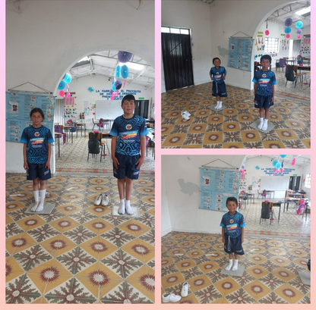 | ESTATURA DE PIE  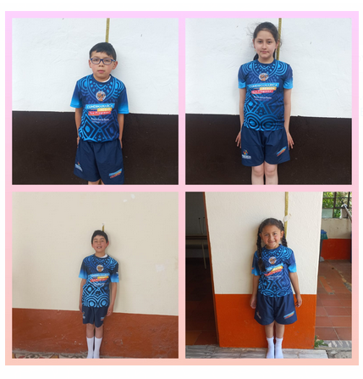
ESTATURA SENTADO  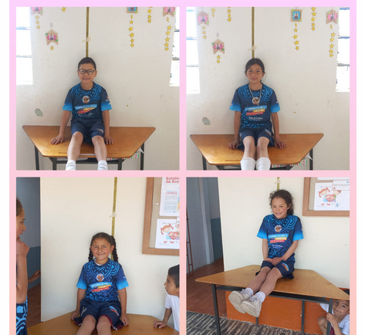 | ENVERGADURA  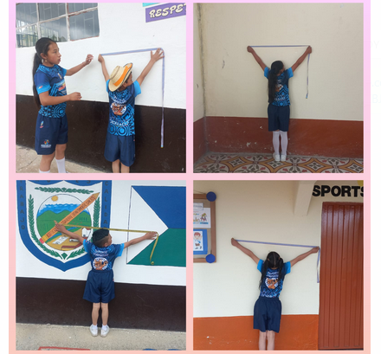
PERIMETRO DE CINTURA  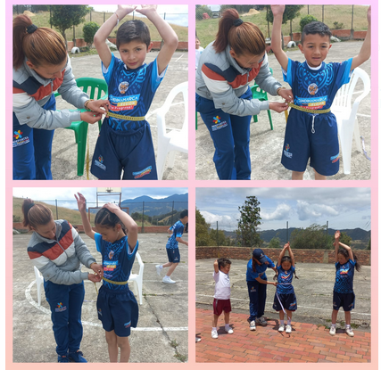 | SALTO LARGO SIN IMPULSO  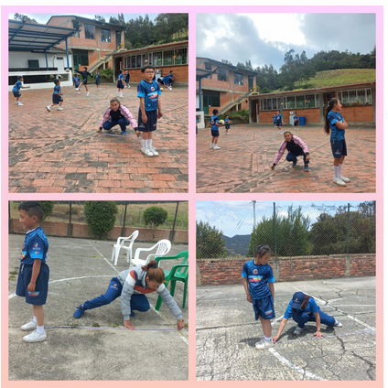
SALTO VERTICAL  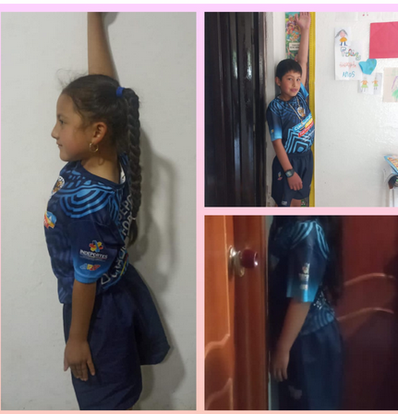 | 20 METROS LISOS  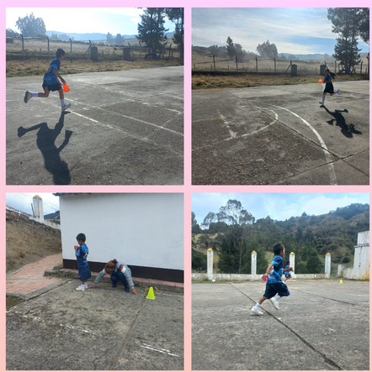

ANEXOS NIÑOS DE 9 A 12 AÑOS

PESO CORPORAL | ESTATURA DE PIE  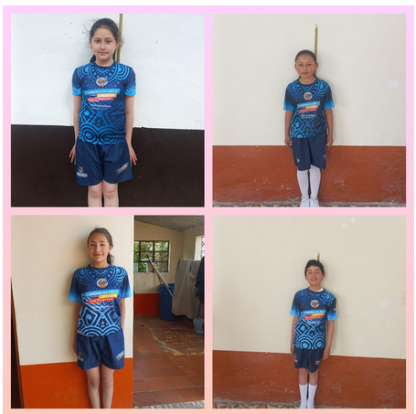
ESTATURA SENTADO  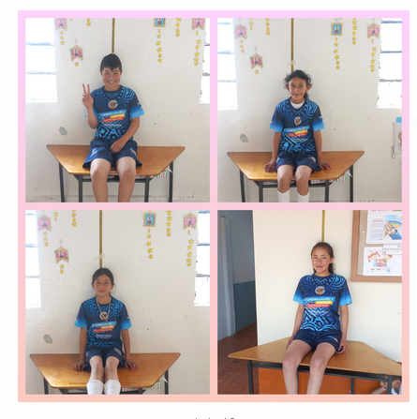 | ENVERGADURA  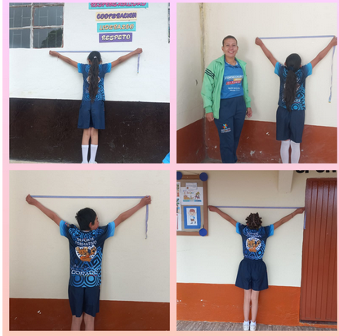
SALTO LARGO SIN IMPULSO
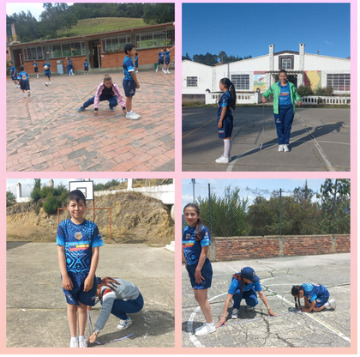
SHUTTER RUN 4X10  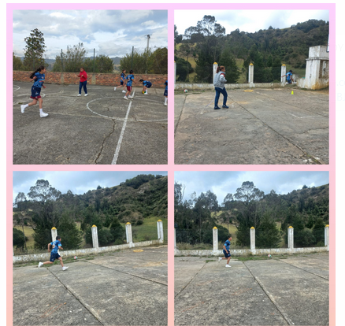 | PERIMETRO DE CINTURA  

